

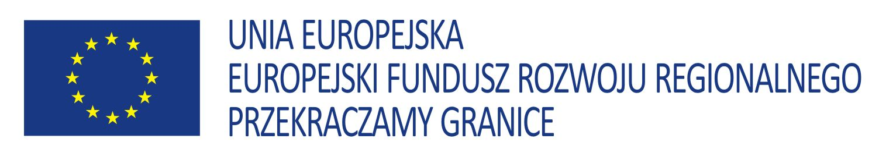

Załącznik nr 6 h
Podręcznik Odbiorcy Końcowego/Mikrobeneficjenta FM

Oświadczenie

Niniejszym oświadczam, iż zakupione środki trwałe w ramach mikroprojektu (……………………………………..nazwa mikroporojektu oraz nr rejestracyjny) są i będą użytkowane tylko i wyłącznie na cele mikroprojektu zgodnie z wnioskiem o dofinansowanie oraz uzasadnieniem zawartym w szczegółowym budżecie projektu.
Przedmiotowe środki trwałe nie były współfinansowane z publicznych środków krajowych ani wspólnotowych w okresie 7 lat poprzedzających datę dokonania zakupu danego środka trwałego.
Wszystkie środki trwałe są włączone w rejestr środków trwałych Mikrobeneficjenta z uwzględnieniem wymogów przepisów krajowych.

………………………………………………….
Podpis/y osoby/osób upoważnionej/ych

